设计文档
- 项目介绍
巩固代码的掌握情况，有登陆，注册，修改密码三个功能
- 项目运行情况
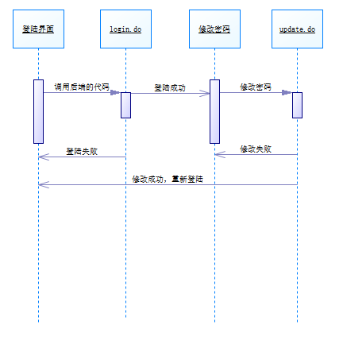
- 数据库设计
数据库：sushe
用户表（admin）
列名 | 数据类型 | 描述
aid | Int | 用户id，主键
azh | varchar | 账号
apwd | varchar | 密码
aname | varchar | 名字
asex | varchar | 性别
atel | varchar | 电话号码

- 相关后端代码(举例)
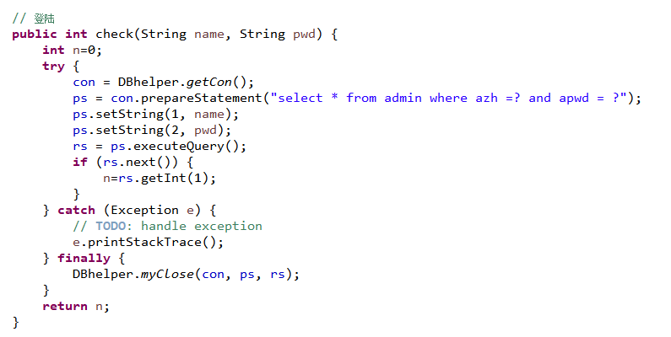
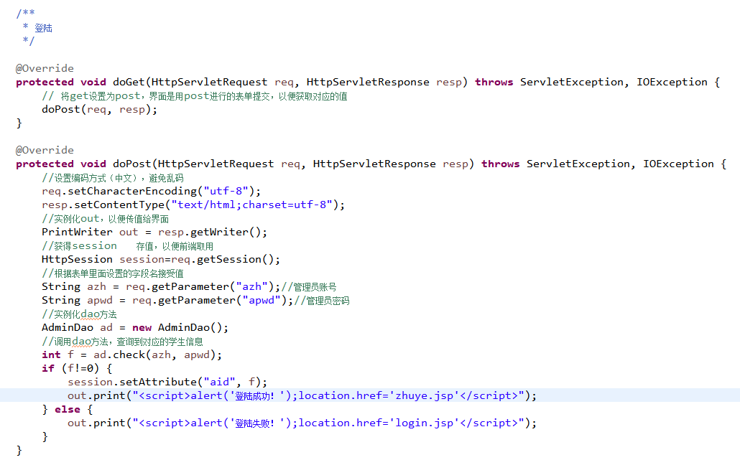

- 相关界面以及实现代码(举例)

